Acesse pelo menos dois sites de sua preferência e os inspecione com o botão direito do mouse na página web.

Com o código fonte aberto você deve:

Verificar no código algum elemento que utilize JavaScript;

Marcar alguns elementos do site;

Explicar como ele se comporta. Exemplo: entrar no site do Google, inspecionar o botão de pesquisa, verificar o código e explicar qual a finalidade do botão.

Site: <https://pt.stackoverflow.com/>

Elemento:

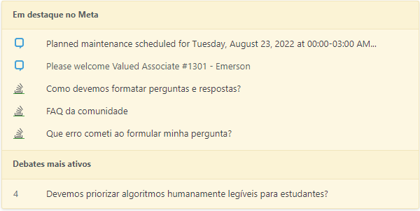

Código HTML(minimizado): <ul class="d-block p0 m0">...</ul>

Caminho do JavaScript: document.querySelector("#sidebar > div.s-sidebarwidget.s-sidebarwidget__yellow.s-anchors.s-anchors__grayscale.mb16 > ul")

Caixa que mostra os últimos destaques, como eventos no site, tópicos importantes e debates com mais relevância atualizados dinamicamente.

Site: <https://sportrecife.com.br/>

Elemento:



Código HTML(minimizado): <div class="stm-next-match-7532 stm-next-match-wrapper">...</div>

Caminho do JavaScript: document.querySelector("#main > div.container > div.vc_row.wpb_row.vc_row-fluid.vc_custom_1553793090903 > div.wpb_column.vc_column_container.vc_col-sm-12.vc_col-lg-8.vc_col-md-8 > div > div > div.stm-next-match-7532.stm-next-match-wrapper")

Sessão onde é mostrada o próximo adversário, competição, data, horário e local, atualizados de acordo com a agenda oficial do clube.